# KATA PENGANTAR

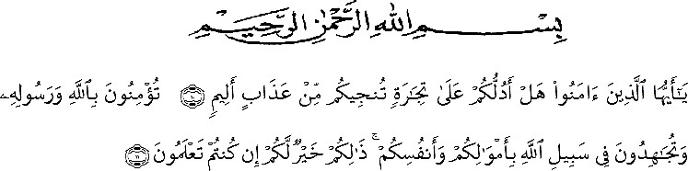

Artinya: Yaitu kamu beriman kepada Allah dan Rasul-Nya dan berjihad di

Artinya : Jalan Allah dengan harta dan jiwamu. Itulah yang lebih baik bagi kamu jika kamu mengetahui, Artinya:Hai orang-orang yang beriman, sukakah kamu aku tunjukkan suatu perniagaan yang dapat menyelamatkanmu dari azab yang pedih?.Yaitu kamu beriman kepada Allah dan Rasul-Nya dan berjihad di jalan Allah dengan harta dan jiwamu.Itulah yang lebih baik bagimu, jika kamu mengetahui. (Q.S. As-Shaff Ayat 10-11).

Puji syukur saya panjatkan kehadirat Allah SWT atas rahmat, taufiq, dan hidayah- Nya, sehingga penyusun dapat menyelesaikan laporan skripsi tentang “Pengembangan media gambar berseri untuk meningkatkan keterampilan berbahasa Indonesia siswa kelas III pada pembelajaran daring di SDN 102025 Rambung Sialang Sawit”.

Skripsi ini disusun sebagai salah satu syarat untuk wisuda. Pada kesempatanini penyusun mengucapkan terimakasih kepada semua pihak yang telah membantu dalam proses penyusunan skripsi ini dengan baik secara material maupun moril pada saat pra kegiatan, pelaksanaan sampai pasca-kegiatan. Penyusun mengucapkan ucapan terimakasih kepada : Tuhan yang Maha Esa atas nikmat, anugerah, dan keberkahan-Nya, dan

1. Bapak Dr. KRT. H. Hardi Mulyono SE, M.AP, selaku Rektor Universitas Muslim Nusantara Al Washliyah beserta Wakil Rektor.
2. Bapak Dr. Samsul Bahri. M.Si, selaku Dekan Fakultas Keguruan dan Ilmu Pendidikan Universitas Muslim Nusantara Al Washliyah.
3. Ibu Sukmawarti, M.Pd selaku Ketua Program Studi PGSD Fakultas Keguruan dan Ilmu Pendidikan Universitas Muslim Nusantara Al Washliyah.
4. Ibu Dr. Samsul Bahri, M.Si selaku Dosen Pembimbing yang telah banyak membantu, membimbing, dan memberikan arahan kepada penulis untuk kemampuan skripsiini.
5. Ibu Sukmawarti, M.Pd, selaku Dosen penguji I dalam penulisan Skripsi ini.
6. Ibu Beta Rapita Silalahi, M.Pd, selaku Dosen penguji II dalam penulisan Skrisi ini.
7. Kepada Bapak dan Ibu Dosen serta seluruh Staf Administrasi di Fakultas Keguruan dan Ilmu Pendidikan Universitas Muslim Nusantara Al- Washliyah.
8. Orang tua tercinta yakni Ibu, dan Bapak yang sudah bekerja keras demi menguliahkan putrimu sampai pada tahap ini sekaligus dengan rasa sabar dan penuh kasih sayang mendukung dan kesuksesan bagi penulis dalam menyelesaikan penulisan Skripsi.
9. Teman–teman saya kelas PGSD Siang yang banyak membantu dan memberikan semangat kepada peneliti untuk menyelesaikan skripsi ini.
10. Demikian juga untuk teman-teman seperjuangan PGSD Stambuk 2017 yang telah memberikan arahan dan motivasi kepada penulis sampai terselesaikannya skripsi ini.

Akhirnya pada semua pihak yang telah membantu dalam penulisan skripsi ini yang tidak dapat penulis sebutkan namanya satu persatu. Semoga kebaikan yang

telah penulis terima menjadi amal ibadah bagi kita semua dan hasil penelitian ini dapat bermanfaat meningkatkan mutu pendidikan, khususnya PGSD pada masa yang akan datang. Aamiin

Medan, Februari 2022

Penulis



Rindi Antika